**珠海贝索细胞科学技术有限公司**

 珠海贝索细胞科学技术有限公司成立于2012年，由株式会社细胞科学研究所（Cell Science & Technology Institute）与珠海贝索生物技术有限公司投资设立的高新科技型企业，位于粤港澳大湾区核心城市-珠海市。

 公司核心团队具有临床肿瘤学、免疫学、检验医学、分子生物学、生命科学等多个专业背景，是一家拥有包括专家教授、博士、硕士为一体的高层次、高素质技术团队的高新技术企业。本公司主要从事人类和动物细胞培养相关技术研究、无血清细胞培养液生产与销售，产品涉及临床肿瘤细胞免疫治疗、基础医学研究、再生医学等众多领域。贝索细胞拥有自主知识产权的发明专利8项、实用新型专利12项，通过了 ISO9001 及 ISO13485 质量体系认证。通过十年匠心经营，本公司的细胞免疫治疗用BC-705、BC-T4等系列无血清细胞培养液已成为国内主流的细胞培养产品，贝索细胞也已发展成为细胞治疗领域的知名品牌。

“细胞科学，守护生命”是本公司的发展宗旨。公司近年来与国内知名医学院校建立产学研合作关系，致力于产品的开发和细胞培养技术的转化，为客户提供高质量的产品和优质高效的技术服务。

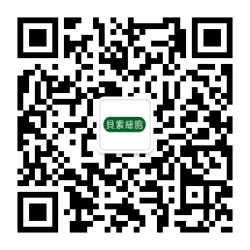**公司地址/Add：**广东省珠海市香洲区同昌路286号2栋第四层

**联系电话/Tel：**0756-3324920

**公司官网/Web：**www.csbaso.com